Ligue os pontos, descubra qual o nome de uma das obras básicas da Codificação Espírita e a escreva dentro do livro!

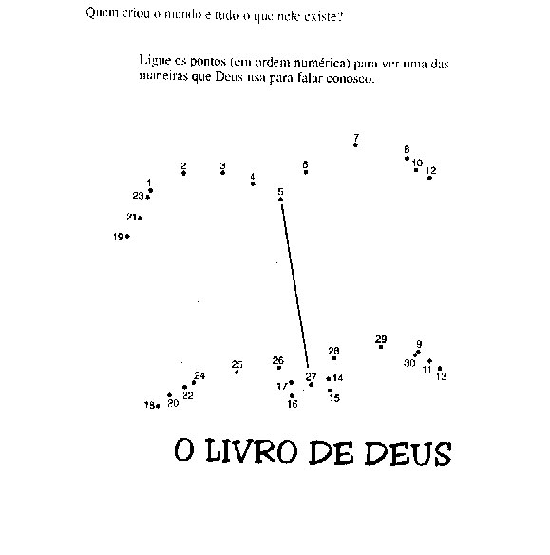

A B C D E F G H I J K L M N
1 2 3 4 5 6 7 8 9 10 11 12 13 14

O P Q R S T U V W X Y Z
15 16 17 18 19 20 21 22 23 24 25 26

__ _______________
1 7 5 14 5 19 5

A Gênese

Atividade enviada por Carolina von Scharten, London
Sir William Crookes Spiritist Society linked to
BUSS - The British Union of Spiritist Societies.

